[Ecosystem Simulator]
User Interface Prototype

Date | November 14, 2014
Version | 1.0
Status | Draft
Author | Nguyen Van Chuc An, PM
Reviewed by
Approved by

Revision History

Date | Version | Description | Author
November 14, 2014 | 1.0 | Design User Interface Prototype | Nguyen Van Chuc An

Table of Contents

1 Introduction 4
1.1 Purpose 4
1.2 Scope 4
1.3 Definitions, Acronyms and Abbreviations 4
1.4 References 4
1.5 Overview 4
2 List screens 4
3 Flow of screens 5
4 Nhập sản phẩm mới 6
4.1 Flow of screens 6
4.2 Details 6
4.2.1 Nhập sản phẩm 6

Introduction

Purpose

Describe screens of Ecosystem Simulator

Scope

Definitions, Acronyms and Abbreviations

STT | Term | Description

References

Overview

List screens

No | Screen Name | Description
1 | Error: Reference source not found hình chính | Màn hình chính của hệ thống
2 | : Quản lý nguyên liệu | Cho phép quản lý nguyên liệu trong kho
3 | : Thiết lập nguyên liệu nâng cao | Cho phép thiết lập các thuộc tính nâng cao cho nguyên liệu
4 | Error: Reference source not foundQuản lý sản phẩm | Cho phép quản lý sản phẩm trong kho
5 | : Quản lý BOM | Cho phép quản lý nguyên vật liệu cấu thành sản phẩm
6 | : Quản lý nhà cung cấp | Cho phép quản lý nhà cung cấp
7 | Error: Reference source not foundQuản lý nơi chứa | Cho phép quản lý các nơi chứa hàng
8 | : Quản lý hợp đồng mua hàng | Cho phép quản lý hợp đồng với nhà cung cấp
9 | : Quản lý hóa đơn mua hàng | Cho phép quản lý các hợp đồng mua hàng

Flow of screens

Màn hình chính

Nhập nguyên liệu
Nhập sản phẩm
Thêm nhà cung cấp

Thêm nơi chứa
Tạo hợp đồng mua hàng

Tạo hóa đơn mua hàng
Thiết lập nâng cao
Nhập BOM

Nhập sản phẩm mới

Flow of screens
Nhập sản phẩm
Nhập BOM

Details

Nhập sản phẩm

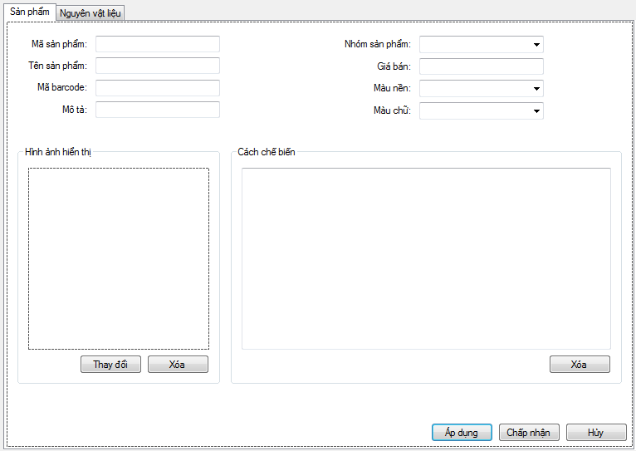

STT | Hiển thị (VN) | Hiển thị (EN) | Tên | Mô tả
1 | Sản phẩm | Product | tabProduct | Thẻ hiển thị thông tin sản phẩm
2 | Nguyên vật liệu | BOM | tabBOM | Thẻ hiển thị thông tin nguyên vật liệu cấu thành sản phẩm
3 | Mã sản phẩm | Reference No | lblProductRefNo
4 |  |  | txtProducRefNo | Khung nhập mã sản phẩm
5 | Tên sản phẩm | Product Name | lblProductName
6 |  |  | txtProductName | Khung nhập tên sản phẩm
7 | Mã barcode | Barcode | lblProductBarcode
8 |  |  | txtProductBarcode | Khung nhập mã barcode
9 | Mô tả | Description | lblProductDescription
10 |  |  | txtProductDescription | Khung nhập mô tả sản phẩm
11 | Nhóm sản phẩm | Product Group | lblProductGroup
12 |  |  | lstProductGroup | DS các nhóm sản phẩm
13 | Giá bán | Product Price | lblProductPrice | Giá bán sản phẩm
14 |  |  | txtProductPrice | Khung nhập giá sản phẩm
15 | Màu nền | Background Color | lblProductBackgroundColor
16 |  |  | lstProductBackgroundColor | DS các màu nền
17 | Màu chứ | Foreground Color | lblProductForegroundColor
18 |  |  | lstProductForegroundColor | DS các màu chử
19 | Hình ảnh hiển thị | Display Image | grpProductImage
20 |  |  | picProductImage | Hiển thị hình ảnh sản phẩm
21 | Thay đổi | Change | btnProductChangeImage | Nút thay đổi hình ảnh sản phẩm
22 | Xóa | Clear | btnProductClearImage | Nút xóa hình ảnh hiện tại của sản phẩm
23 | Cách chế biến | How to make | grpProductHowToMake
24 |  |  | txtProductHowToMake | Khung nhập cách chế biến sản phẩm
25 | Xóa | Clear | btnProductClearHowToMake | Nút xóa cách chế biến sản phẩm
26 | Áp dụng | Apply | btnProductApply | Nút áp dụng thay đổi
27 | Chấp nhận | OK | btnProductOK | Nút chấp nhận thay đổi
28 | Hủy | Cancel | btnProductCancel | Nút hủy thay đổi

